14.02.24 Группа МОСДР -21
Предмет Технология малярных работ
Преподаватель: Чичкина Анна Ивановна
Тема урока: Жидкие обои. Технология выполнения работ.
Задания отправлять: -электронная почта ann_akimova@mail.ru
Задание:
- Изучить конспект.
- Законспектировать в рабочую тетрадь. (конспект приготовить на следующий урок)

Жидкие обои - технология нанесения

Жидкие обои достаточно новый термин в строительстве, однако благодаря своим преимуществам и потребительским качествам данное покрытие получило большую популярность и спрос, как среди любителей, так и профессионалов.

Что такое жидкие обои и их разнообразие
Жидкие обои — это смесь в сухом виде, состоящая из:
- Клея.
- Красителей.
- Специальных наполнителей, в роли которых могут выступать шелк или целлюлоза.
- Декоративных добавок, таких как блестки, мраморная крошка и других подобных материалов.
- Различные соединения, придающие обоям пластичность.
- Элементы, препятствующие образованию плесени или грибка.
Для того чтобы жидкие обои были готовы к использованию, сухую смесь необходимо разбавить водой в правильных пропорциях и наносить на стену шпателем, поэтому данную смесь называют также декоративной штукатуркой.
В зависимости от состава смеси, жидкие обои квалифицируют на:
- Целлюлозные. Основой данного состава служит древесина, преимуществом которой является использование в неотапливаемых помещениях, можно наносить на поверхности с микротрещинами, после грунтовки. Однако, при всех плюсах считается самым бюджетным вариантом.
- Текстильные. Данные жидкие обои изготавливаются на основе шелка, обладают красивой текстурой с легким сатиновым блеском, очень долговечны, не выгорают на солнце.
- Хлопковые. Главным компонентом является натуральный хлопок, в процессе нанесения формируется приятная на ощупь поверхность, хорошо скрывающая неровности и всевозможные дефекты стен. Это экологически чистый материал, обладает теплосберегающими свойствами. По стоимости такие обои дороже целлюлозных, но дешевле шелковых покрытий.
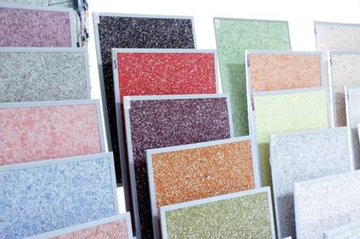
Существует также смешанный тип - целлюлозно-шелковый, который пользуется большим спросом за счет эстетически привлекательного вида, практичных качеств и доступной цене.

Превосходство жидких обоев
Вне зависимости от своей текстуры, у данного материала можно отметить следующие преимущества:
- Безопасность и экологически чистый состав, благодаря чему жидкие обои часто применяют в детских организациях и медицинских учреждениях.
- Возможность наносить на поверхности с неровностями и незначительными дефектами.
- Формирование бесшовной поверхности, отсутствие стыков, как у простых обоев.
- Наличие антистатических свойств, виду чего на поверхности не накапливается пыль, что актуально для людей, страдающих на аллергии.
- Несложная технология отделки. Способ нанесения жидких обоев достаточно прост, не требует особого опыта или специальных навыков.
- Возможность создание, как однотонной поверхности, так и художественных узоров или целых картин.
- Удобное комбинирование с другими материалами, такими как природный камень, классические обои или фотообои.
- Долговечность. При правильном нанесении обои практически не имеют никаких ограничений.
- Устойчивость к ультрафиолетовым лучам. Данные обои практически не выгорают на солнце, сохраняя свой первозданный вид.
- Удобное и легкое снятие с поверхности стены, возможность повторного применения. Поврежденный участок обоев легко заменить или отремонтировать, достаточно только намочить их, снять шпателем и нанести новый слой.
- Увеличение тепло и звукоизоляции в помещениях. Жидкие обои очень теплые, мягкие и приятные на ощупь.
Также благодаря всевозможным добавкам и защитным эмульсиям, можно повысить общую устойчивость к агрессивной внешней среде.
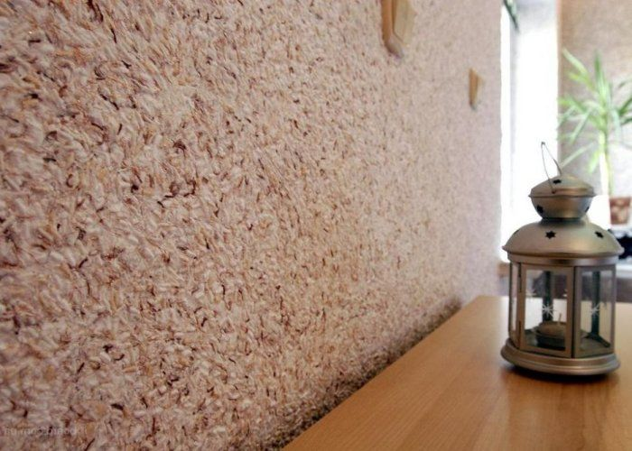

Сфера применения
Несмотря на всю свою универсальность и превосходство, жидкие обои, могут не только привнести свою изюминку в комнате, но также и испортить весь интерьер, не подойдя к общей стилистики помещения. Поэтому для идеальной гармонии с остальным декором, необходимо учитывать все нюансы.
Беспроигрышным вариантом в детской комнате будут жидкие обои с художественным оформлением стен, в виде любимых героев ребенка или тематических рисунков для детей. А эффектный интерьер с зонированием разных цветов, поможет оригинально оформить детскую сразу для двух детей.
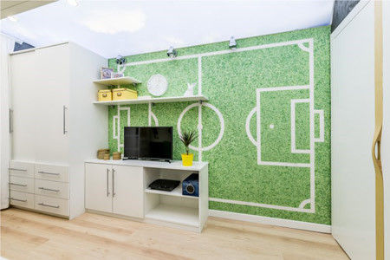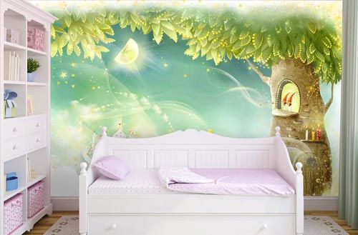
В спальной комнате можно лучше подбирать спокойные тона, без ярких и резких фигур, но всё зависит от предпочтения хозяина дома, возможны и более агрессивные цвета.
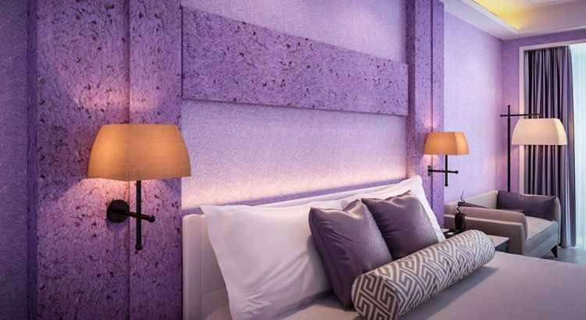
В прихожей или коридоре можно использовать более фактурные и эффектные обои с необычным дизайном, однако следует не забывать, про освещение, не стоит выбирать слишком темные тона.
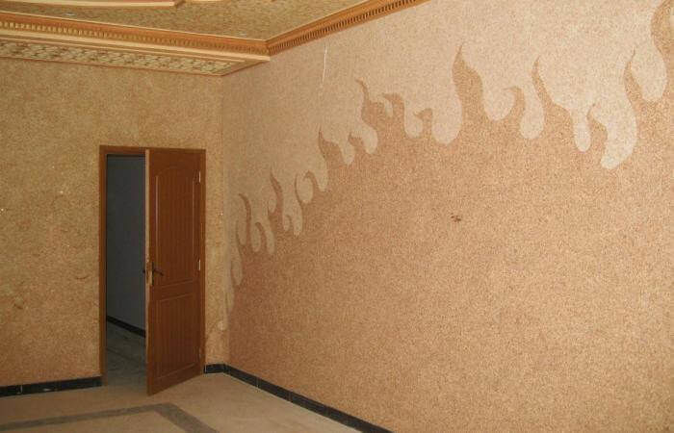
Возможно также применения данной отделки в ванной и на кухне, с условием применения водоотталкивающих примесей, однако обои не должны напрямую контактировать с водой.
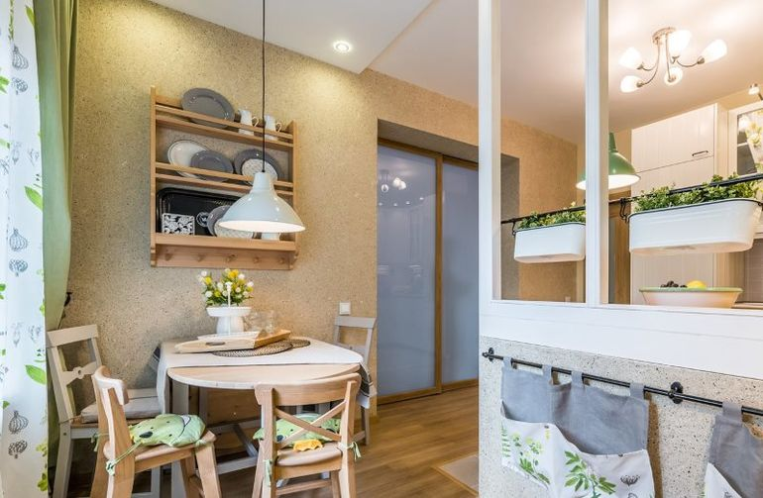

Подготовка поверхности к покрытию
В первую очередь необходимо подготовить непосредственно поверхность, на которую будут наноситься жидкие обои. Старое покрытие поверхности тщательно удаляется, побелка или жирные пятна смываются, участки с неровностями и трещинами необходимо зашпатлевать и загрунтовать в 2-3 слоя.
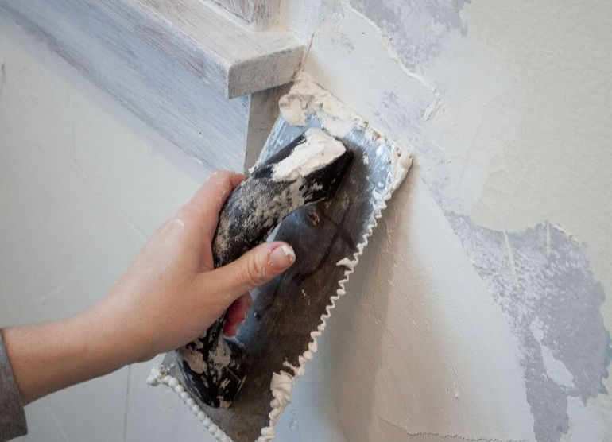
Слой грунтовки очень важен для нанесения жидких обоев, он противостоит попаданию влаги вовнутрь стены и способствует лучшему сцеплению декоративной штукатурки. При возможности можно нанести в несколько слоёв водоэмульсионной краски с клеем ПВА, или после снятие бумажных обоев можно не смывать оставшийся слой клея. Все это будет способствовать лучшему сцеплению финишного покрытия со стеной, а также обеспечит защиту от проявления просвечивающих пятен.
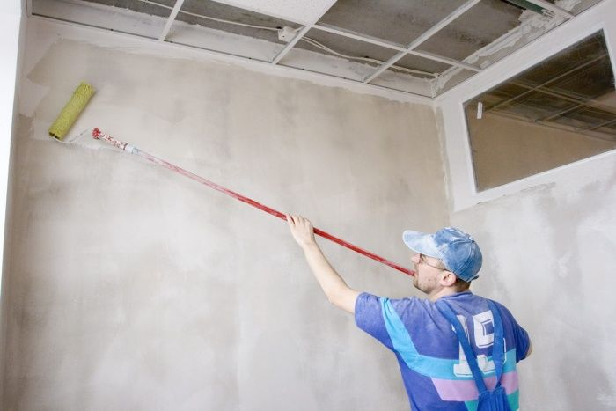
Перед приготовлением готовой смеси жидких обоев, необходимо определиться какое количество материала потребуется. Для этого нужно знать расход жидких обоев на квадратный метр, который напрямую зависит от толщины нанесения. В среднем рекомендованная толщина нанесения обоев составляет 2-4 мм, если вы планируете наносить обои в 2 мм, то на один квадратный метр потребуется 2 литра жидких обоев. Однако стоит всегда иметь небольшой запас материала, на непредвиденные случаи порчи или ремонта испорченных участков.

